**Porti logice integrate**

**Tranzistorul cu efect de camp**

1. Măsurători în simulator legate de nivelul tensiunilor pe ieșire:
2. Am masurat nivelele de tensiune VOL și VOH pentru cazul în care ieșirea este în gol , am folosit cursoarele.

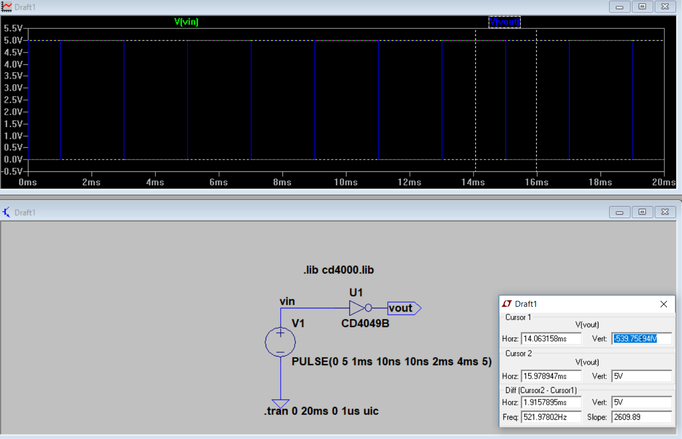

1. Am legat pe ieșirea porții o rezistență de 1000 de ohmi (1k) la masă (GND). Si am repetat măsurătorile pentru VOL și VOH

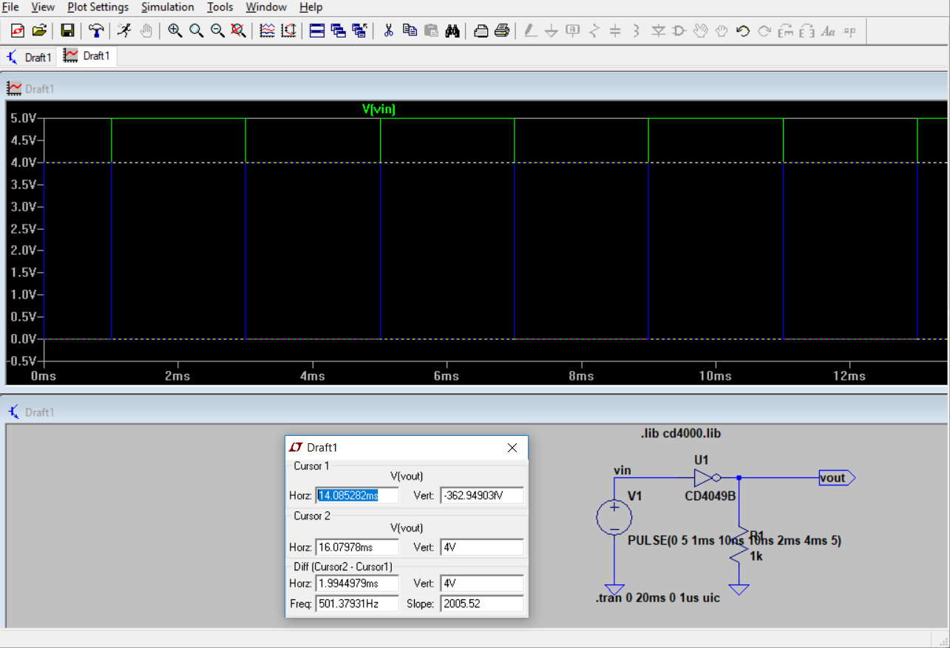

1. Am mutat rezistența de pe ieșirea porții astfel încât aceasta să fie pusă între ieșirea porții și o sursă de 5V (pe care trebuie să o adăugați suplimentar în schemă) dupa care am remasurat VOL și VOH.

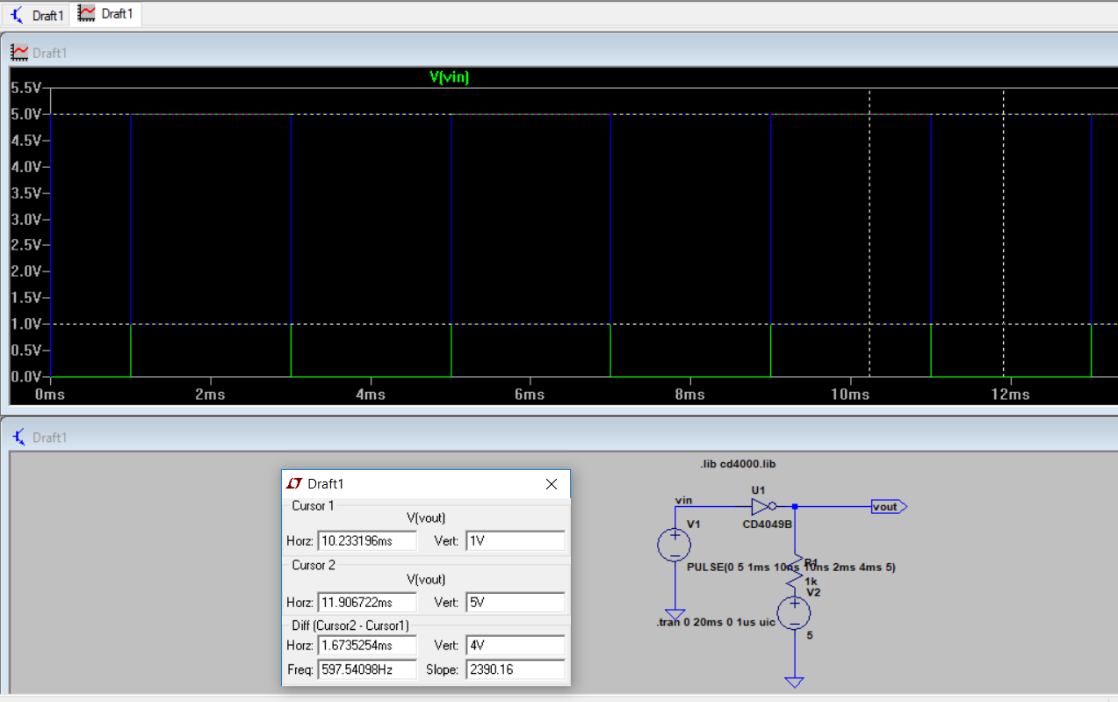

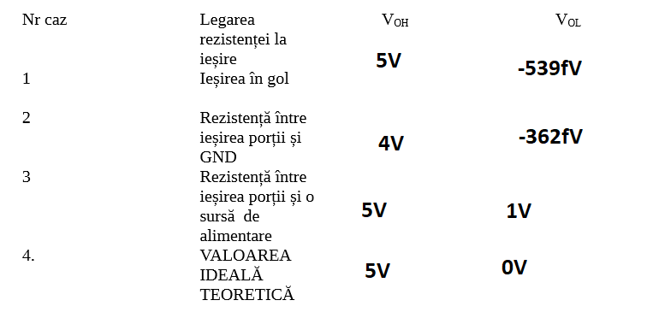

Concluzii:

1. Valorile in cazul in care iesirea este lasata in gol sunt aproape identice cu valorile teoretice, putem sa ne gandim ca daca avem iesirea lasata in gol e ca si cum am avea o rezistenta infinita la iesire, si conform simularii cu rezistenta pe iesire legata la GND obsevam ca valoarea VOH cand R e foarte mare nu se modifica foarte mult.

1. Daca iesirea e in gol , valorile sunt asemanatoare cu cele teoretice , iesirea in gol e ca o iesire cu o rezistenta infinita , dupa cum am simulat cu rezistenta la iesire legata cu masa , cand rezistenta e mare VOH nu se modifica considerabil.

2)VOH in cazul 1 e mai mare ca in al doilea caz , deci rezistenta conectata la masa in iesire duce la o pierdere la tranzistorii ce creeaza partea , VOL nu se modifica.

3) Cand VOL e mai mic ca in cazul 3 , rezistenta este conectata la o sursa , aceasta trece pragul VOL invers proportional cu rezistenta , VOH e mai mic ca 5V deci nu se modifica

1. Măsurători în simulator pentru timpii de comutație (creștere și descreștere) și a timpului de propagare printr-o poartă și prin porți cascadate
2. Am masurat timpul de creștere și de descreștere (cădere) pentru poarta logică CD4049B cu ieșirea în gol.

T de crestere:

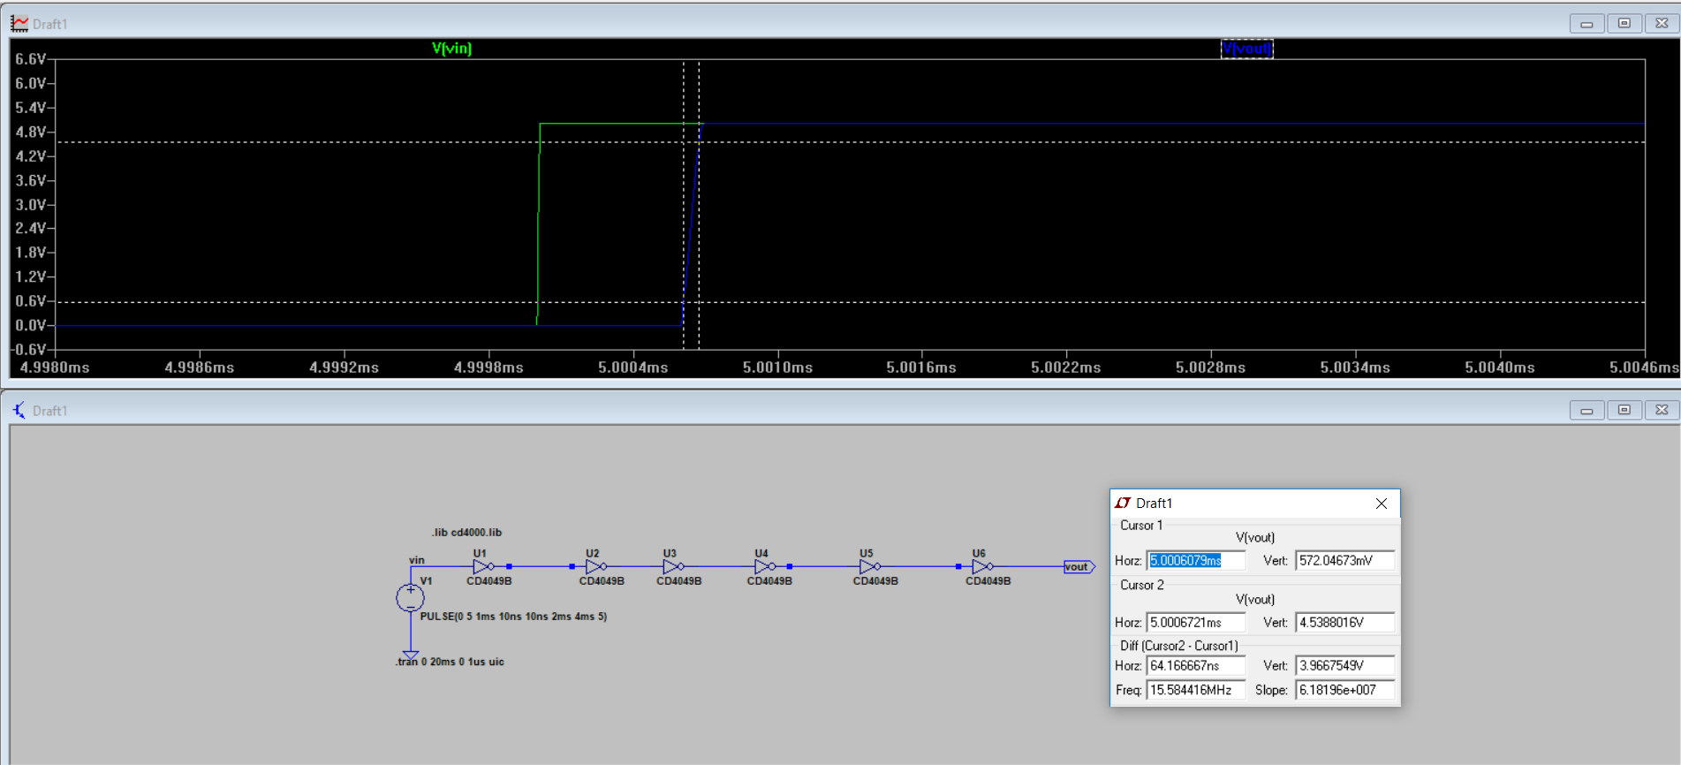

T de descrestere:

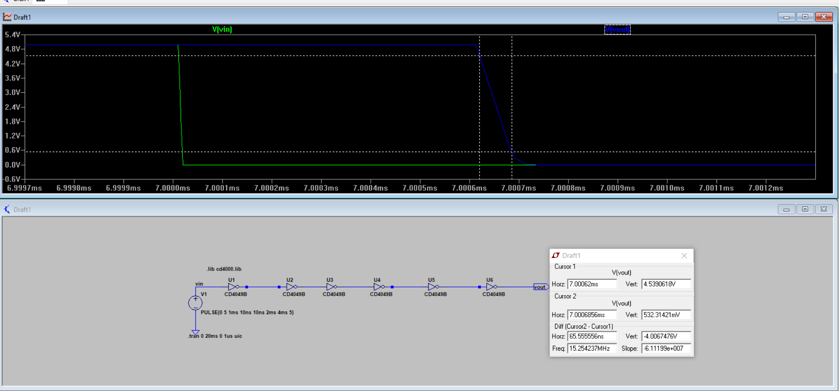

1. Am masurat timpii de propagare pe front crescător și descrescător.(tpLH și tpHL ).

La circuit cascadat , front crescator:

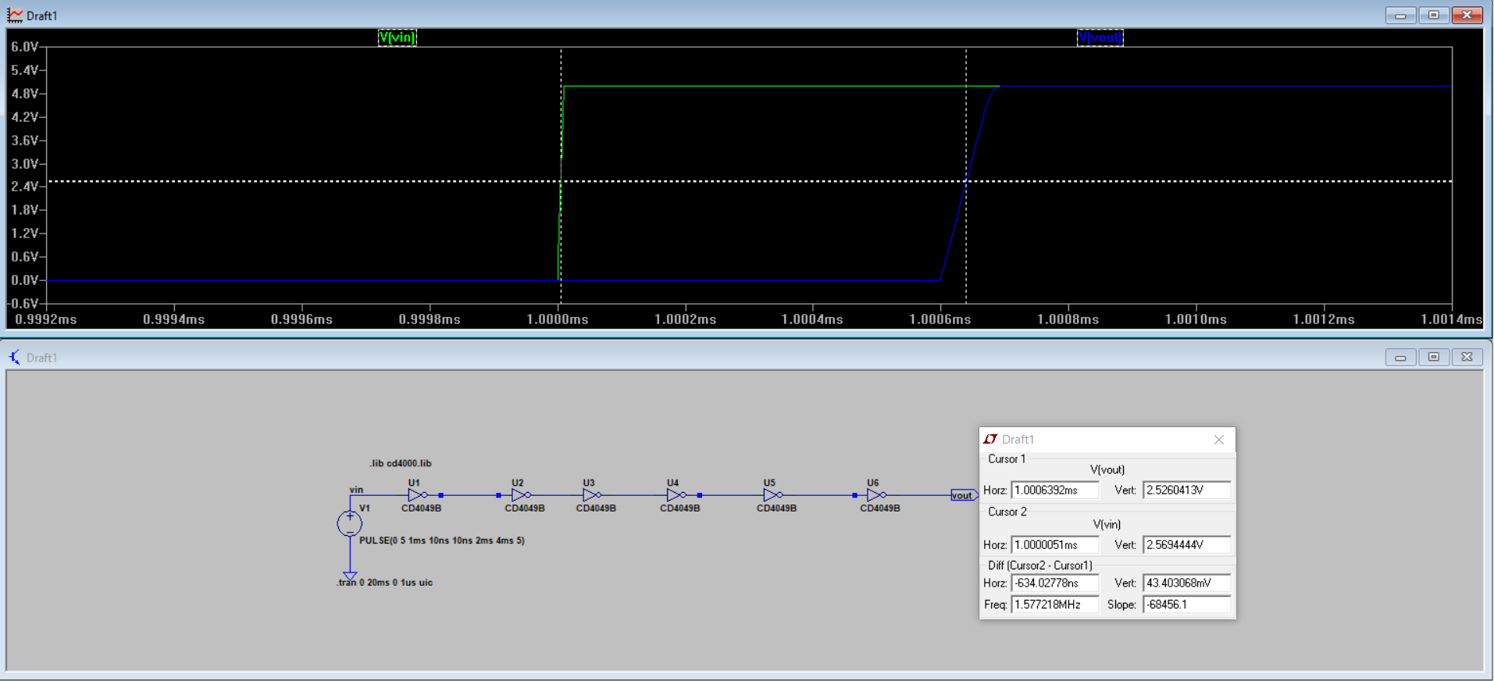

La cascadat front descrescator:

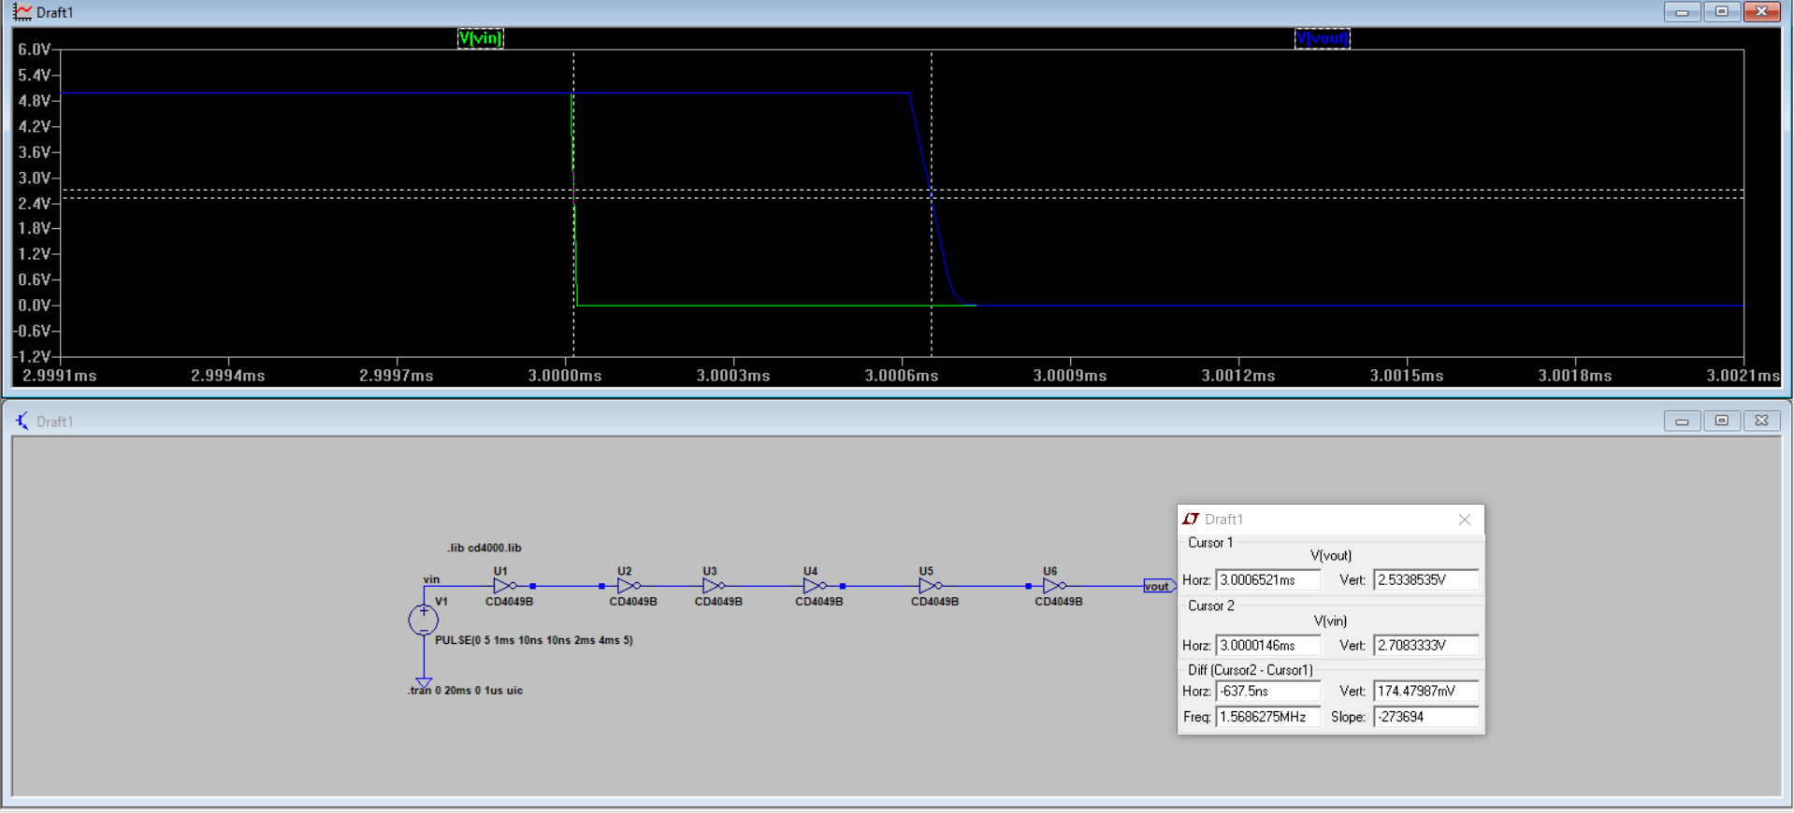

Pentru semnalul de ieșire al ultimei porți

1. Am masurat timpul de creștere și de descreștere (cădere) pentru poarta logică CD4049B cu ieșirea în gol.

T de crestere:

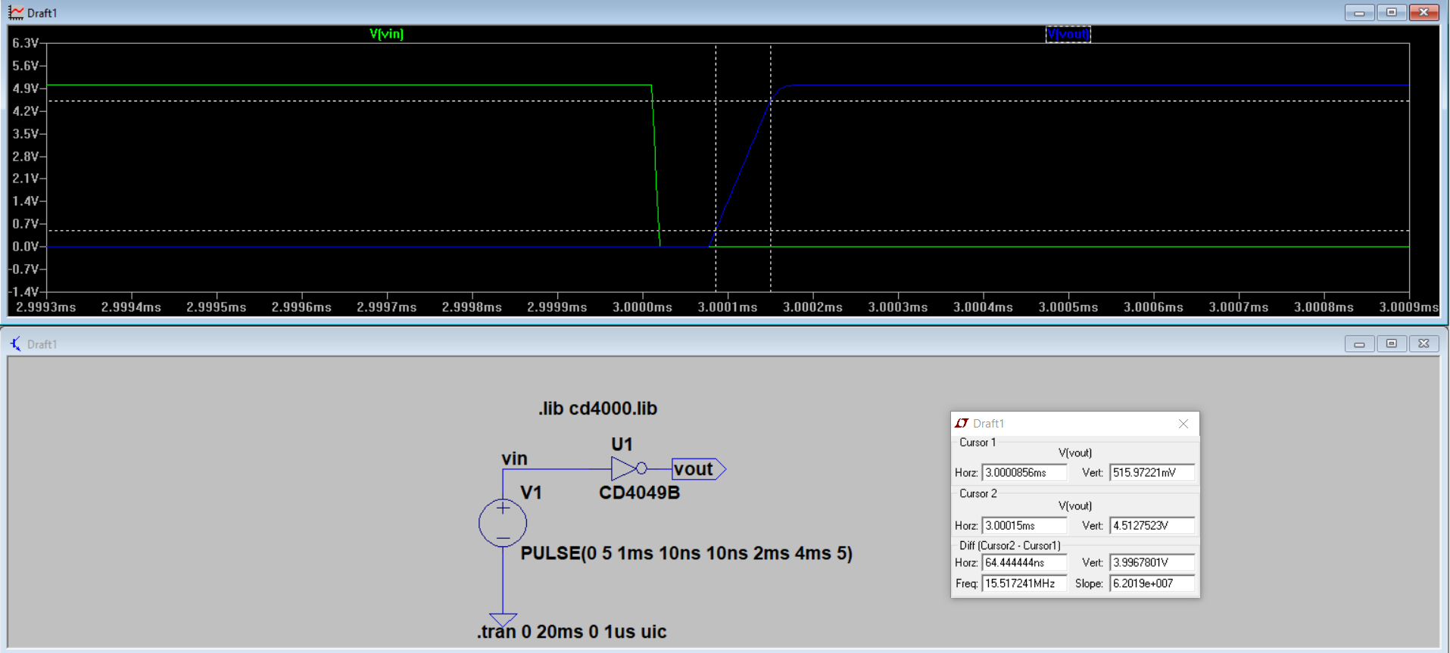

T de descrestere:

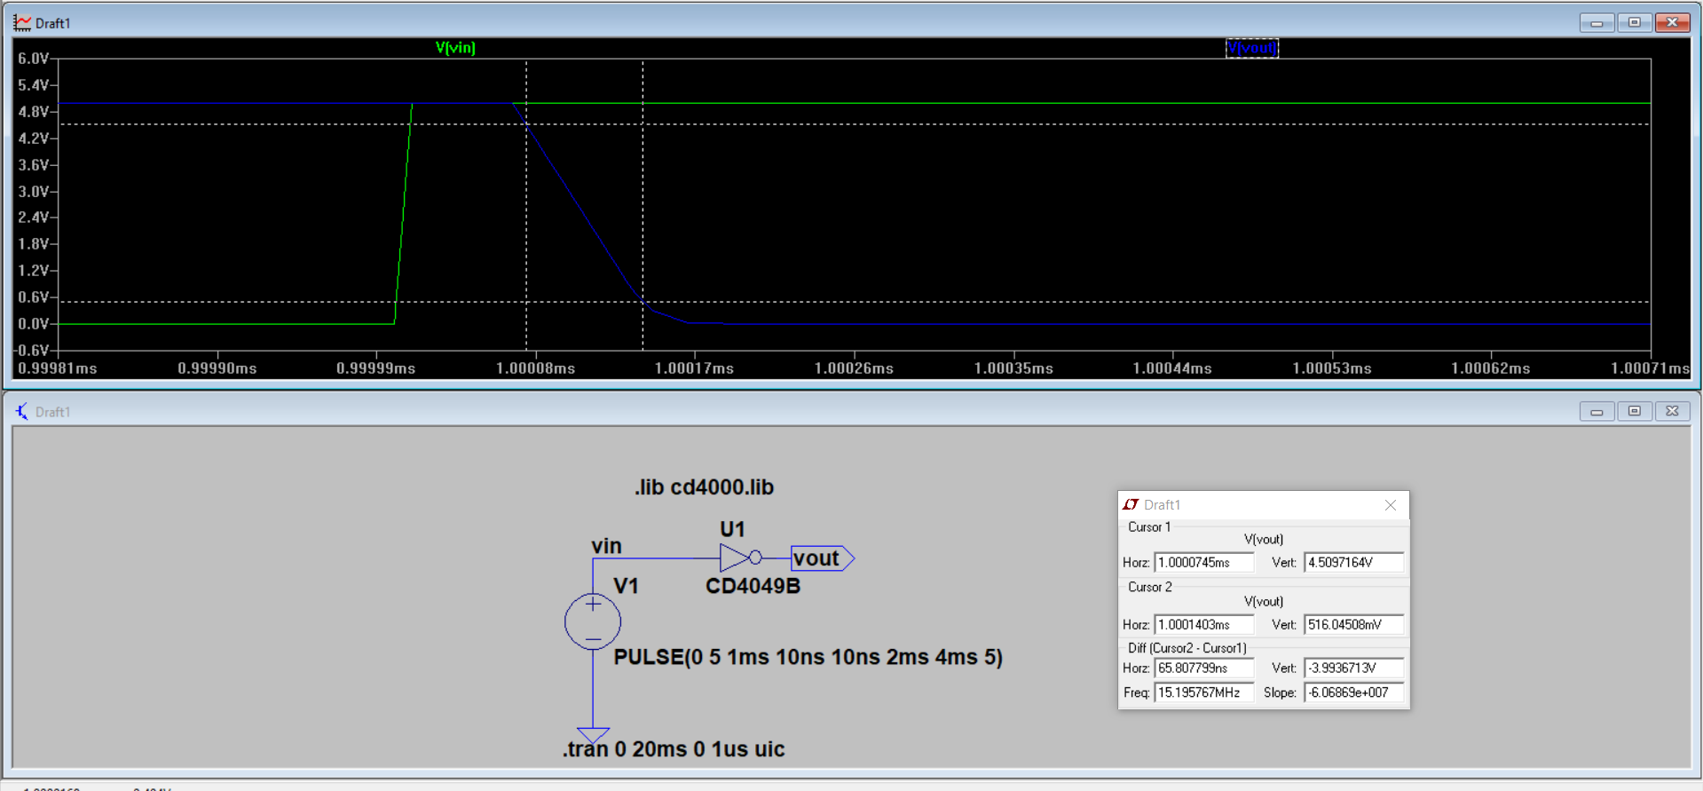

1. Am masurat timpul de propagare între Vin și Vout pe ambele fronturi. (Atenție! Ieșirea și intrarea în acest caz vor fi în fază – ieșirea va urmări intrarea dpdv al valorii logice)

Front crescator:

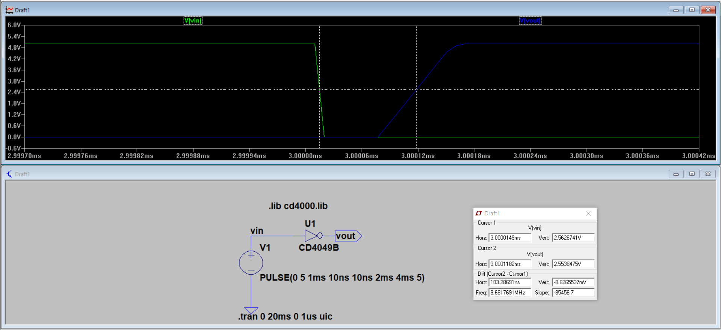

Front descrescator:

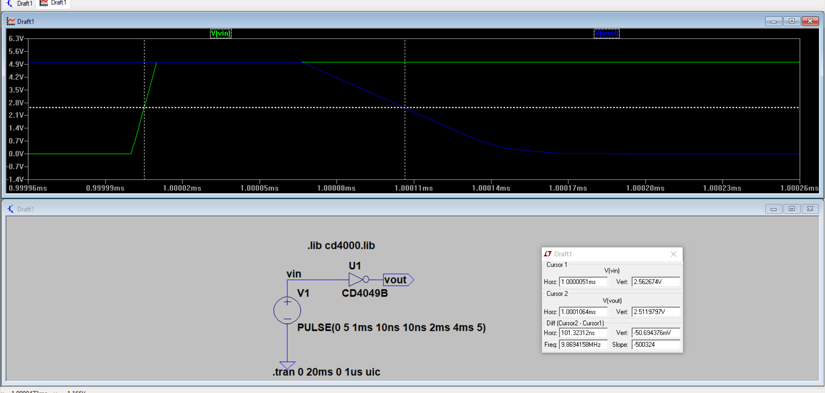

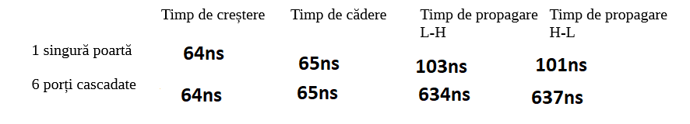

Concluzii:

1) Cand am cascada , timpul de propagare este timpul numarului de porti * timpul unei porti. Deci timpul acelor 6 porti este aproximativ 7 * timpul unei singuri porti , se vede in date, 634 vs 103.

2) Timpul de crestere sau descrestere sunt cam la fel , nefiind modificati pentru ca ei nu se calculeaza fata de semnalul de intrare , ci doar fata de iesire , portile sunt compatibile.

1. Am realizat schema oscilatorului cu poartă inversoare tip Schmitt folosind poarta CD4016B.
2. Am masurat perioada semnalului și calculați frecvența semnalului de ieșire

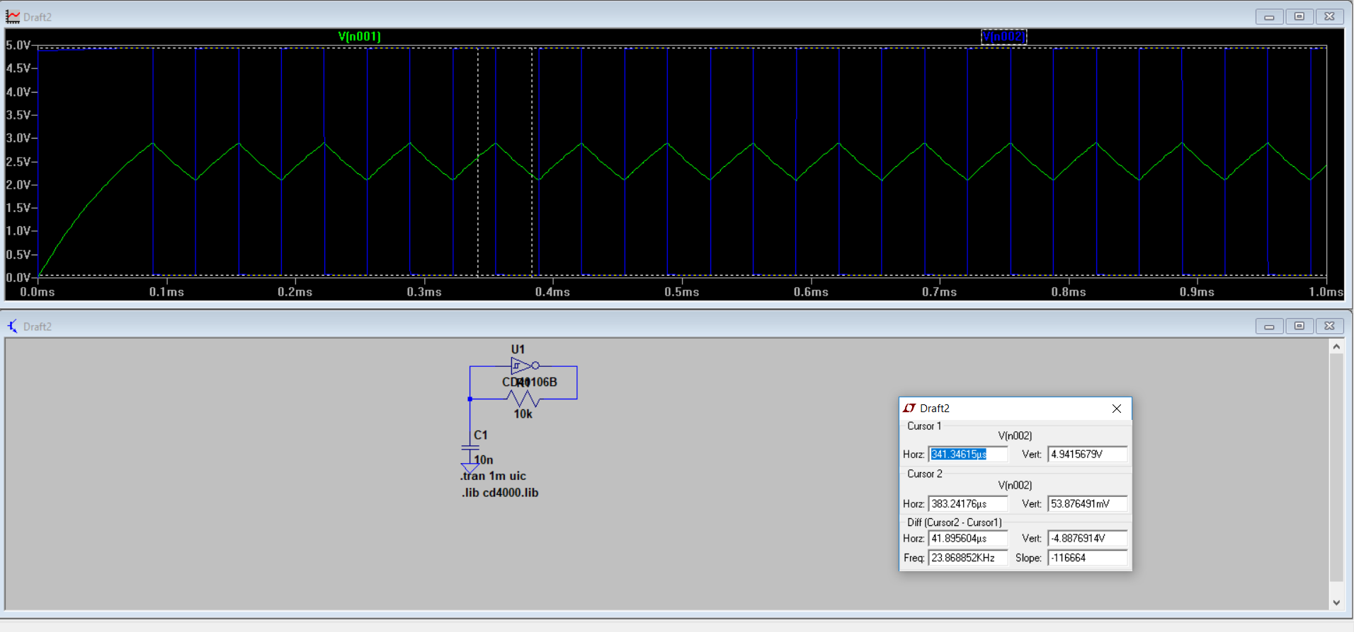

1. Am modificat valoarea lui C1 de la 10nF la 20nF și am masurat iar frecvența.

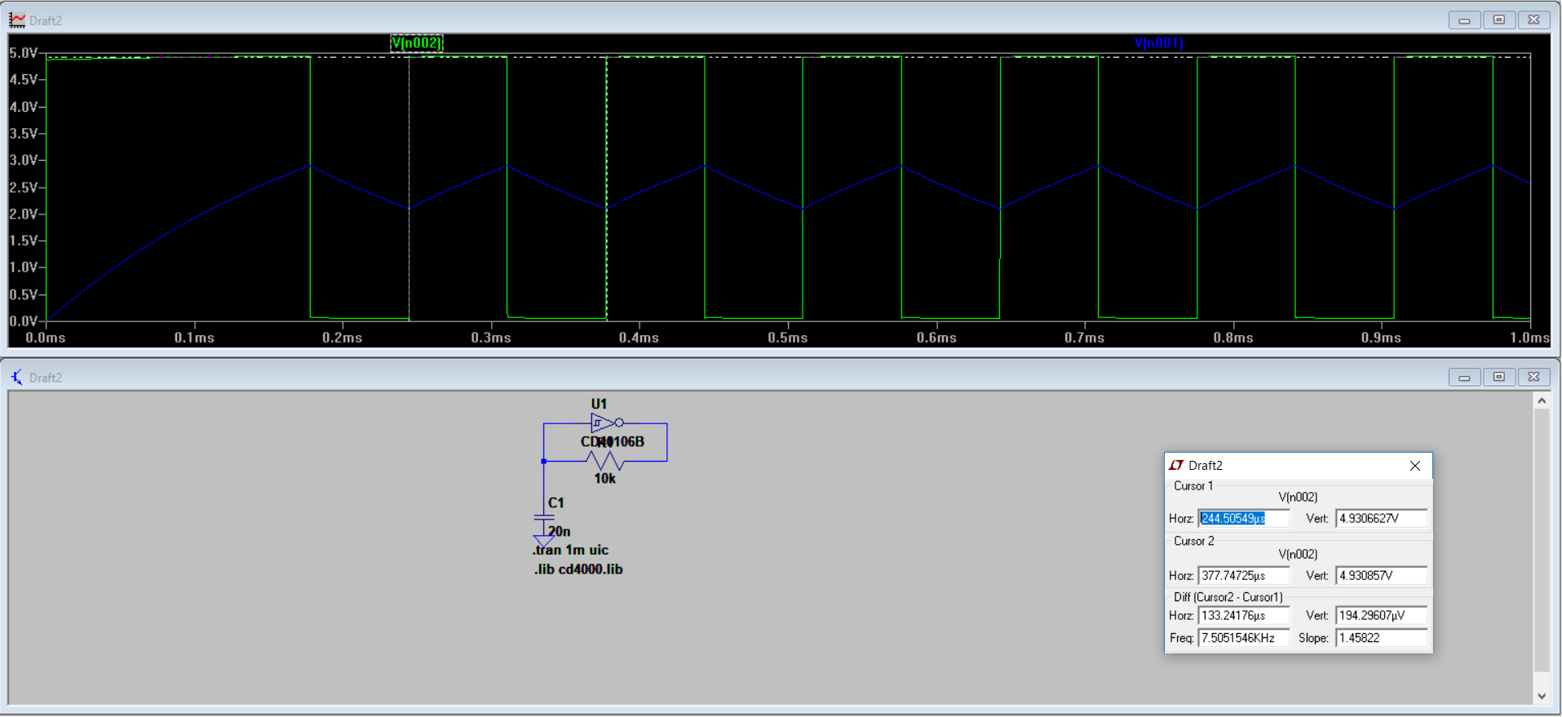

1. Pentru a avea frecventa iesirii la 14 kHz , am modificat condensatorul in 5n.

Perioada este de aproximativ T = 71.4ns.

